


PROVINCIA DEL CHACO

MINISTERIO DE EDUCACIÓN, CULTURA, CIENCIA Y TECNOLOGÍA
SUBSECRETARIA DE EDUCACIÓN
DIRECCIÓN REGIONAL EDUCATIVA POLINIVEL - REGIÓN VIII
EES Nº 75 “JULIO CORTAZAR” – 1RA. – ZU1
FALUCHO 420 “B” – SAN MIGUEL – RESISTENCIA TE: 0362 – 4572706

Espacio curricular: LENGUA DE SEÑAS
Actividad N° 5
Tema: Sistema base de la Lengua de Señas Argentina- Configuraciones
Profesora: Edith Moyano

Tener en cuenta para presentación de los trabajos: prolijidad, ortografía, entrega en tiempo y forma.
Las respuestas pueden ser elaboradas en:
- Documento Word (tipo y tamaño de letra: Arial 11 o Time New Roman 12)
- En hoja de carpetas (FOTOS)
- Aclarar en el trabajo: nombre y apellido, curso, división.
- Edith Moyano: edithmoyano63@gmail.com (4° 2° / 4° 3° / 4° 4°/ 4° 1°)
- PLATAFORMA ELE
- FECHA DE ENTREGA: 25 DE AGOSTO 2021

¡Hola! ¿Cómo están?... ¡Esperamos que muy bien! Volvemos a reencontramos para nuestra 5 (quinta) clase. Continuamos trabajando con “Sistema base de la Lengua de Señas Argentina”.
Recordemos lo trabajado en clases anteriores: vimos en qué consiste el rasgo no manual (RNM) o componente no manual (CNM). Ahora vamos a detenernos en otro elemento: Configuración.

- Leer el siguiente texto:
SISTEMA BASE DE LA LENGUA DE SEÑAS
Cada seña se constituye con la combinación de cinco elementos:
- Configuración
- Orientación
- Ubicación
- Movimiento
- Rasgo no Manual RNM o componente no manual CNM

La Configuración (forma de colocar los dedos al iniciarse la seña). Entre las numerosas formas posibles de la mano y los dedos, sólo algunas son utilizadas en cada Lengua de Señas. El ángulo de vista de cada dibujo para mostrar claramente la configuración es a veces insuficiente. Por lo tanto, hemos elegido explicitar en la descripción de la seña la configuración inicial CI de las manos, así como la configuración final CF en el caso de ser necesaria.
Cada una de las configuraciones tiene nombre. En lugar de inventar símbolos escritos que exigirían un aprendizaje particular de un nuevo sistema notacional, se decidió nombrar las configuraciones "icónicamente", según un referente obvio en algunos casos, o "tradicionalmente", según nombres históricos en otros, para simplificar su utilización hemos consignado para la Lengua de Señas Argentina las siguientes configuraciones en:

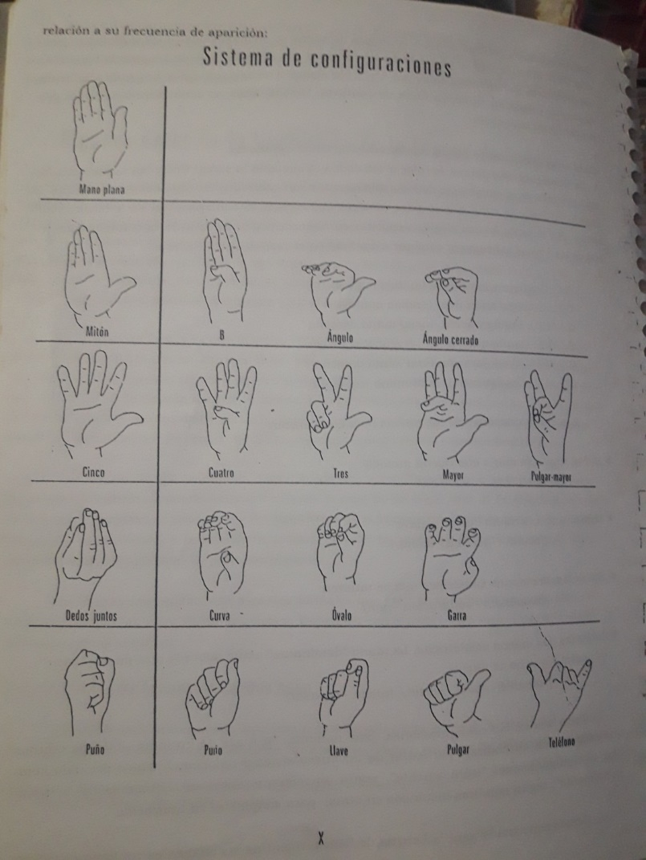
NOMBRES DE CADA POSICIÓN DE MANO

1-Mano plana

1-Mitón 2-B 3-Ángulo
4-Ángulo cerrado

1-Cinco 2-Cuatro 3-Tres
4-Mayor 5-Pulgar-mayor

1-Dedos juntos 2-Curva
3-Óvalo 4-Garra

1-Puño 2-Puño 3-Llave
4-Pulgar 5-Teléfono

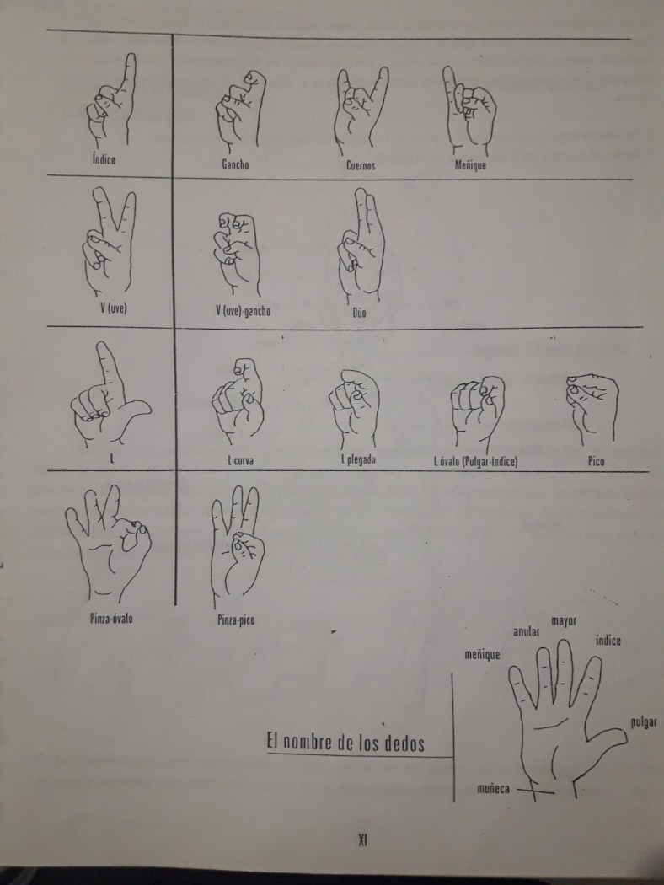
1-Índice 2-Gancho 3-Cuernos 4-Meñique

1-V(uve) 2-V(uve)-gancho 3-Dúo

1-L 2-L curva 3-L plegada 4-L óvalo (pulgar-índice) 5-Pico

1-Pinza-óvalo 2-Pinza-pico
También puede aparecer una configuración inicial y final.
C.I.: Configuracion inicial ambas manos
C.F.: Configuracion final ambas manos
C.I.M.A: Configuracion inicial mano pasiva
C.F.M.A: Configuracion final mano activa
C.F.M.P: Configuracion final mano pasiva

¡Ahora vamos a practicar! Teniendo en cuenta lo anterior…

- Observar y practicar el vocabulario de familia. (preferentemente delante de un espejo).
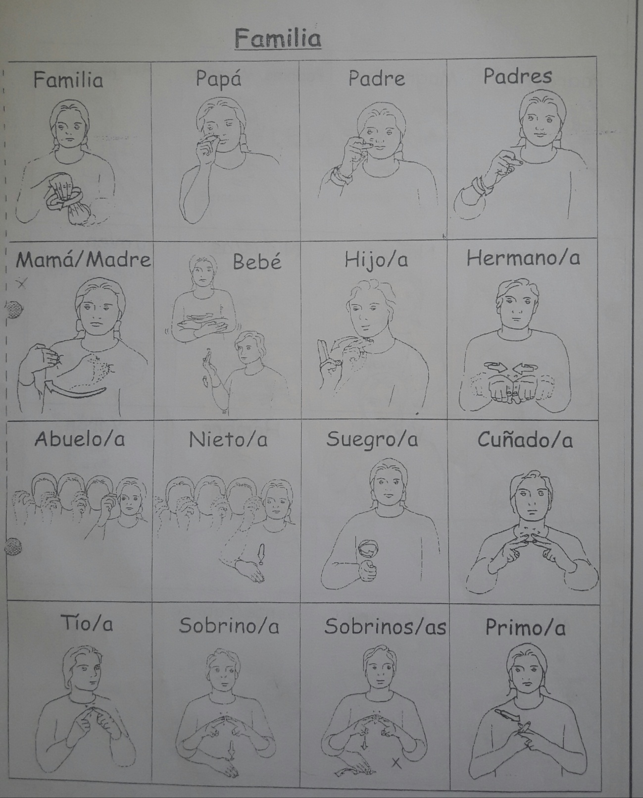

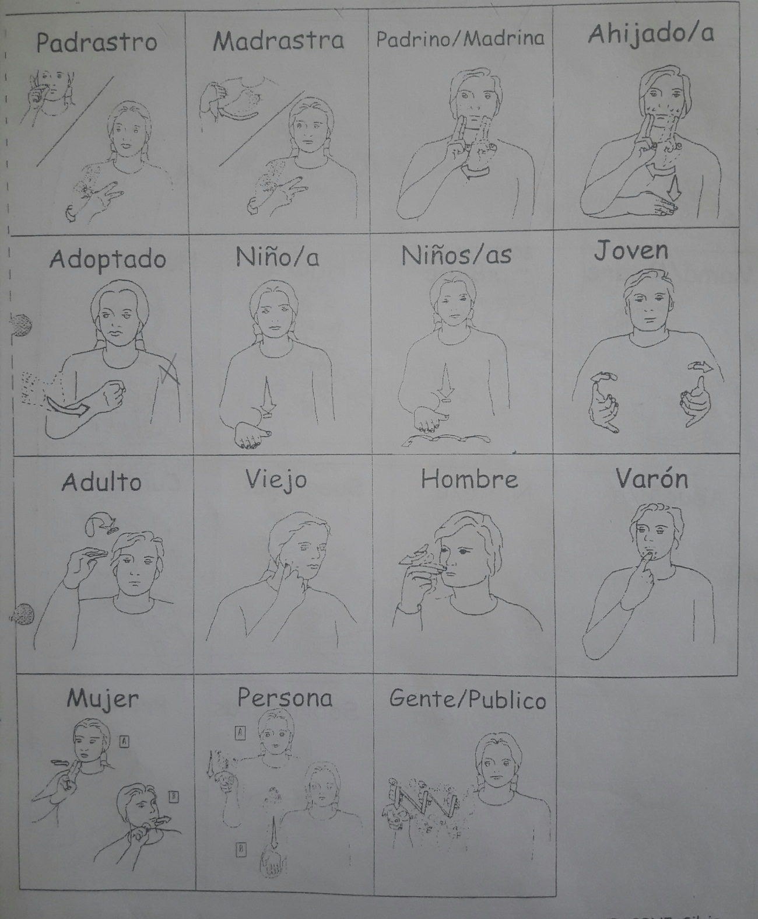
¿Cómo identifico la configuración de cada seña? En cada seña debo observar la posición de los dedos de la mano. Luego, para saber cómo se llama esa posición, me fijo en la imagen de arriba “SISTEMA DE CONFIGURACIÓN”. Reconozco a qué posición se parece y completo el cuadro. Y para reconocer el RNM (rasgo no manual), observo si la seña presenta expresión facial, corporal, etc.

- Elegir 10 señas de la familia y
- completar el cuadro.

EJEMPLO:
Seña | Configuración | Rasgo no manual
niño | mitón | No tiene

